**PRENUME:___________________**



**FIȘĂ DE LUCRU**

**1. CITEȘTE TEXTUL.**

**Un copil talentat**

**Paul e un copil talentat. El este preocupat permanent cu pianul. Este pasiunea lui. Poartă tot timpul partituri prin mapă.**

**Tata repetă uneori cu Paul pentru concurs.**

* **Paul, ai repetat?**
* **Nu. Am opt partituri, tăticule! Repet acum.**

**Tata e uimit. Ascultă cu interes. Este armonie prin toată casa. Speră să ocupe primul loc la concurs.**

**partitură - compoziție muzicală**

**VOCABULAR!**

**2. BIFEAZĂ RĂSPUNSUL LA ÎNTREBARE.**

**Care este pasiunea lui Paul?**

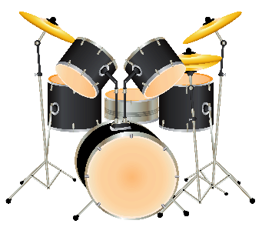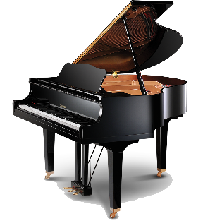

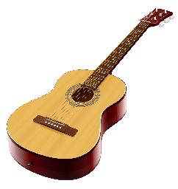

**3. UNEȘTE CUVINTELE CU ÎNSUȘIRILE POTRIVITE.**

**copil**

**sunet**

**cer**

**tată**

**castel**

**senin**

**iubitor**

**răcoros**

**talentat**

**armonios**



**4. CITEȘTE PROPOZIȚIILE ȘI UNEȘTE CU IMAGINEA POTRIVITĂ.**

**Elena poartă un palton nou.**



**Ana e la poartă.**



**Portarul stă în poartă.**

**5. CITEȘTE PROPOZIȚIILE ȘI OBSERVĂ MODUL DE SCRIERE.**



**Acesta este penarul Ioanei.**

**Privește! E cartea Ioanei.**

**Stiloul Ioanei este deosebit.**



**Penarul lui Paul este nou.**

**I-am împrumutat cartea mea lui Paul.**

**Stiloul lui Paul scrie subțire.**

**6. CITEȘTE TEXTUL.**

**Miracolul cititului**

**Un arici trece pe sub un tei. Aude un ciripit. Pe o ramură sunt cinci păsări mici.**

**-Salut, ariciule! Unde te duci?**

**-Bună, păsărelelor! Am o întâlnire cu un bursuc. Îmi arată cum să citesc.**

**-Te descurci? E simplu?**

**-Cunosc aproape toate literele. Pot citi multe silabe. Dar mai am de muncit.**

**-Cip-cirip! Deci, e un miracol cititul!**